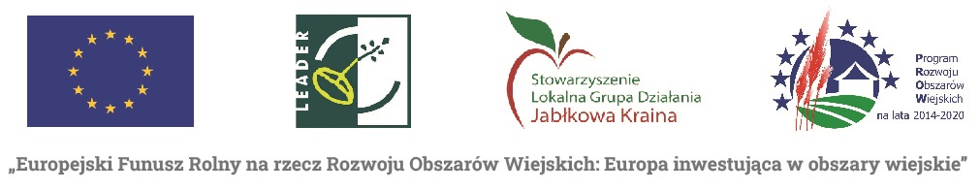

Harmonogram planowanych naborów wniosków o udzielenie wsparcia w ramach Planu Strategicznego dla Wspólnej Polityki Rolnej na lata 2023 – 2027 I.13.1 LEADER/Rozwój Lokalny Kierowany przez Społeczność (RLKS) komponent wdrażanie LSR z dnia 29 grudnia 2023r - Stowarzyszenie LGD „Jabłkowa Kraina” woj. mazowieckie

ROK 2024
Obszar geograficzny, którego dotyczy nabór, gminy pow. grójeckiego | Cel szczegółowy | Przedsięwzięcie | Podmioty uprawnione do ubiegania się o przyznanie pomocy | Orientacyjny limit środków | Termin rozpoczęcia i zakończenia naboru
Chynów | C.2 Obszar wyposażony w niekomercyjną infrastrukturę publiczną | Przedsięwzięcie 2.1.1 Łączenie obszarów wiejskich poprzez rozwój lokalnej niekomercyjnej infrastruktury turystycznej, rekreacyjnej, kulturalnej |  | 375 000,00 € | od  9.12.2024  do  31.12.2024
Goszczyn  Grójec |  |  | JST, NGO/Mieszkańcy obszaru, w tym osoby w niekorzystnej sytuacji
Jasieniec

Warka

